CIRCUITOS ELÉTRICOS I - LAB. - ANÁLISE DE FORMAS DE ONDA

PROF. MASSIMO ARGENTO

CONSIDERAÇÕES INICIAIS: Imaginemos uma função qualquer f(t), variável com o tempo . Se esta função for periódica, i. é: Se a mesma possuir a característica de repetir os valores em intervalos de tempos iguais, então definiremos para esta função:

- PERÍODO (T):Intervalo de tempo necessário à repetição do ciclo total de f(t) ;

- FREQÛENCIA (f) : Número de ciclos que existem em f(t) por unidade de tempo ;

OBS: 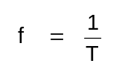 ( com T dado em s, e f dado em Hz)

- VELOCIDADE ANGULAR (ω) : Associada Matematicamente à freqüência f e ao período T por :

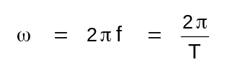 ( com ω dada em rd/s)

- AMPLITUDE ( Ou Valor Máximo, ou Valor de Pico): Maior valor absoluto que f(t) assume num período T qualquer ;

- VALOR MÍNIMO: Menor valor absoluto que f(t) assume num período T qualquer ;

- VALOR DE PICO A PICO : 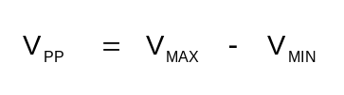

- VALOR MÉDIO ( ou Componente contínua) ; Definido matematicamente por:

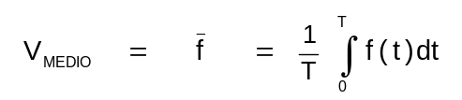

- VALOR EFICAZ ( Valor correspondente à energia equivalente de uma função contínua, que pode ser fornecido pela função f(t) variável com o tempo); Definido matematicamente como sendo:
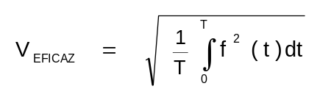

APLICAÇÕES VÁRIAS: (Obs.: Em qualquer circunstância: ω.T = 2π )

- ONDA SENOIDAL: f(t) = Asenωt
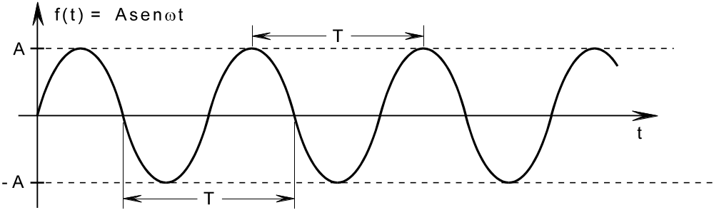

1.a) 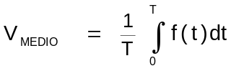 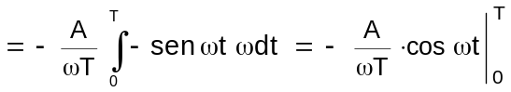 =

= 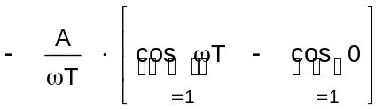 = 0 ∴ 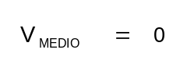

1.b) 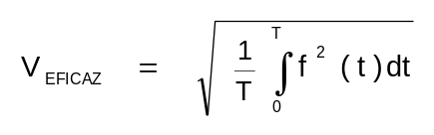 ⇒ 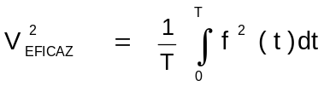 ⇒

⇒ 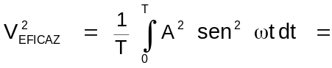 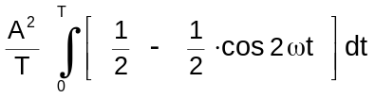 = 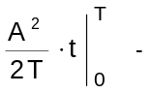

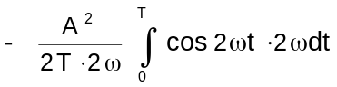 ⇒ 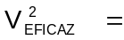 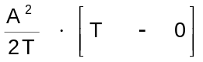 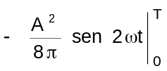 ⇒

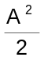 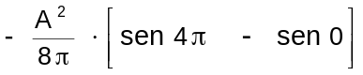 ⇒ ⇒ 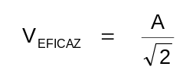

- ONDA SENOIDAL COM RETIFICAÇÃO DE 1/2 ONDA :
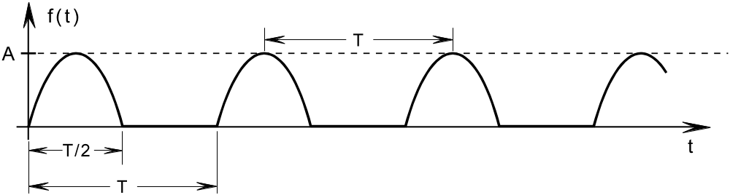

2.a) 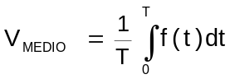 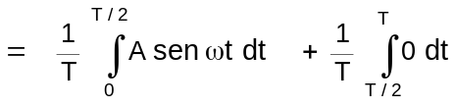 = 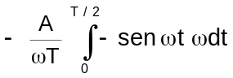
= 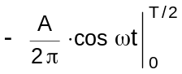 = 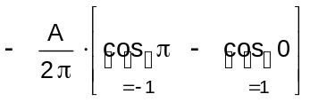 ∴ 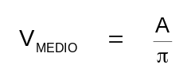

2.b) 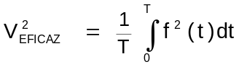 ⇒ 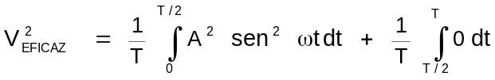 ⇒

⇒ 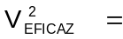 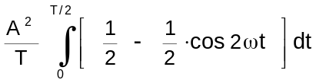 = 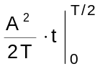 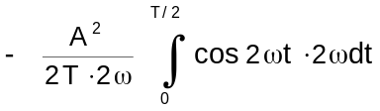 ∴
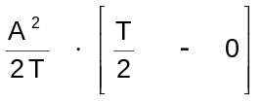 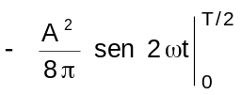 = 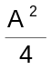 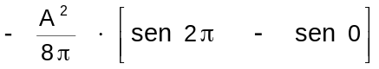

∴ ⇒ 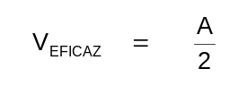

ONDA SENOIDAL COM RETIFICAÇÃO DE ONDA COMPLETA :

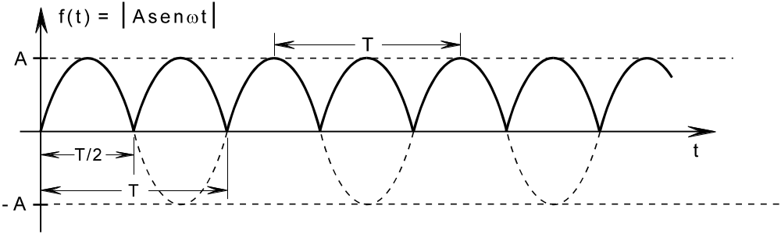Note que pode-se entender matematicamente a função acima como sendo:

f(t) = Asenωt , porquanto:
- Se: 0 ≤ t ≤ T/2 ⇒ Asenωt ≥ 0 ⇒ Asenωt = Asenωt

- Se: T/2 < t < T ⇒ Asenωt < 0 ⇒ Asenωt = - Asenωt ; logo:

3.a) 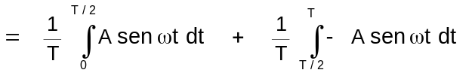 ⇒

⇒ 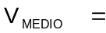 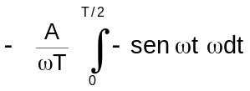 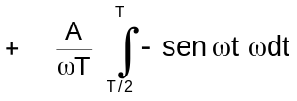 = +
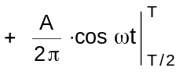 ⇒ 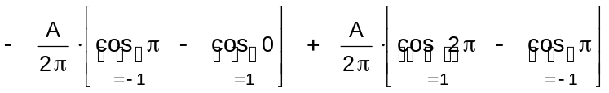

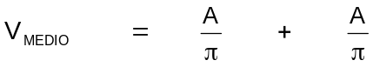 ⇒ 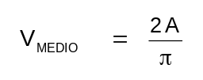

3.b) 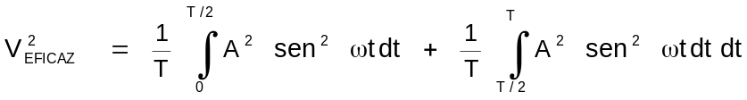 ⇒

⇒ 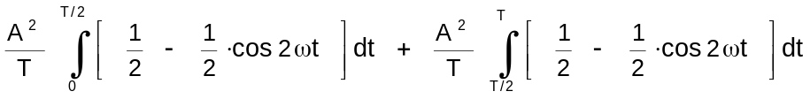 ⇒

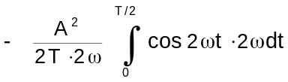 + 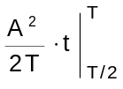 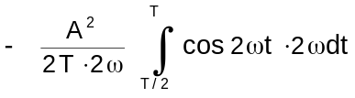

+ 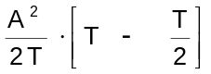 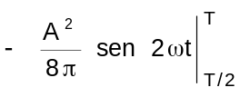 ⇒

+ 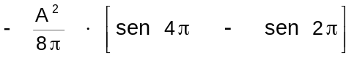

∴ + ⇒ ⇒

- ONDA QUADRADA SIMÉTRICA :
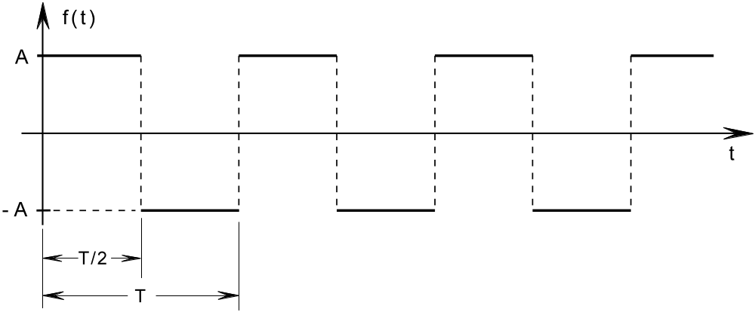
4.a)  : Obviamente, e sem a necessidade de cálculos: 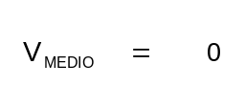

4.b) 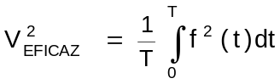 = 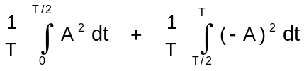 = 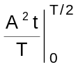 + 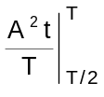

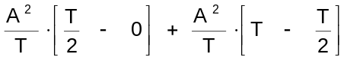 ⇒ 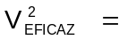 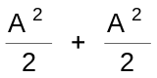 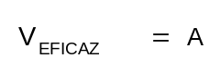

- ONDA QUADRADA ASSIMÉTRICA COM SEMI PERÍODOS IGUAIS:

NOTE QUE TANTO "A", COMO "B" PODEM SER VALORES POSITIVOS OU NEGATIVOS!
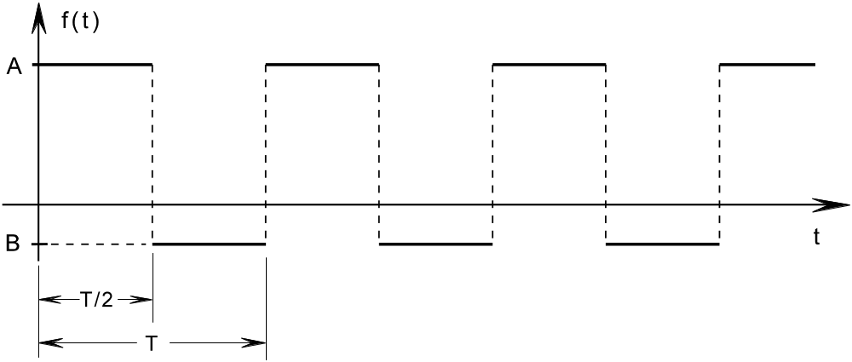

5.a) 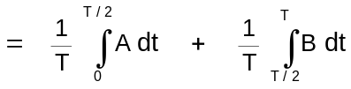 = 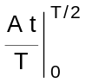 + 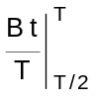 ⇒

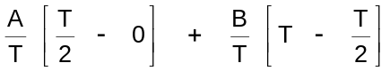 ⇒ 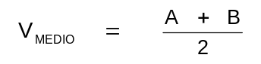

5.b) 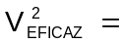 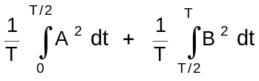 =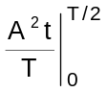+ 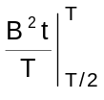= 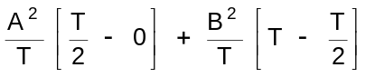

⇒ 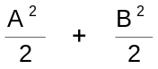 ⇒ 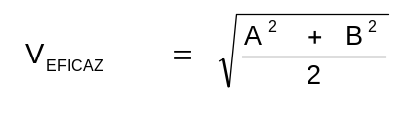

De fato, observe que se "A", for igual a "-B" (caso particular da onda quadrada simétrica), teremos: 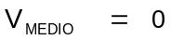 , e ainda: 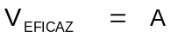 , como já verificado anteriormente.

- ONDA QUADRADA ASSIMÉTRICA COM SEMI PERÍODOS DIFERENTES: Para todos os efeitos imaginemos que o período total T seja subdividido em duas partes "T_{A}" e "T_{B}" , de tal forma que T_{A} e T_{B} representem respectivamente os tempos de duração dos valores de pico "A" e "B" da função f(t); ou seja:

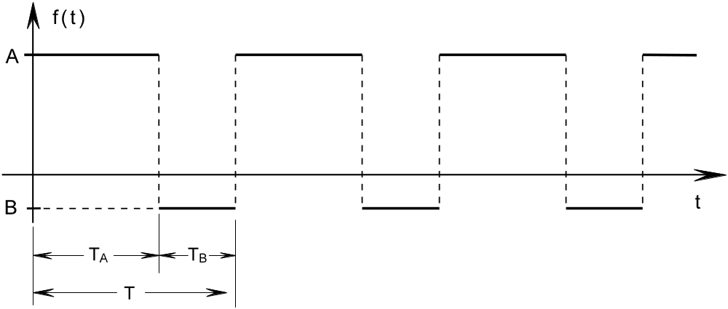
6.a) 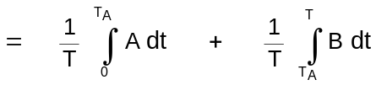 = 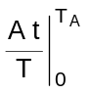 + 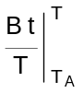 ;

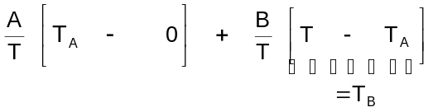 ⇒ 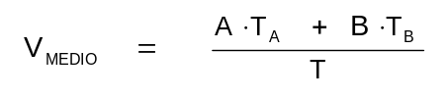

6.b) 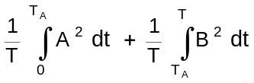 = 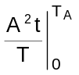+ 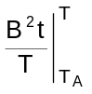= 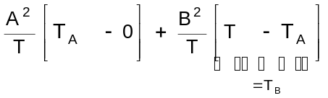
⇒ 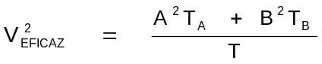 ⇒ 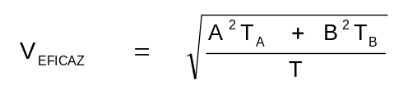

- ONDA TRIANGULAR SIMÉTRICA :
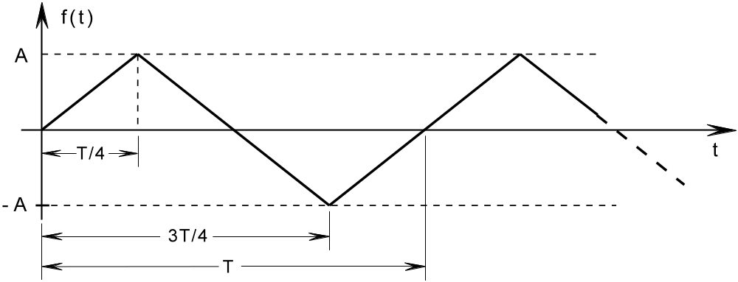
7.a) : Obviamente, e sem a necessidade de cálculos:

7.b)  : Para ser possível a determinação do valor eficaz de f(t) vamos inicialmente definir matematicamente os trechos principais da mesma; teremos:

1) 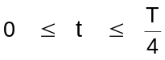 ⇒ f(t) 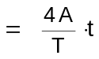

2) 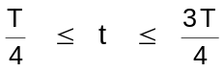 ⇒ f(t) 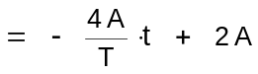

3) 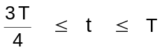 ⇒ f(t) 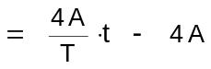 ; Portanto:

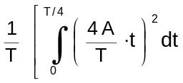 +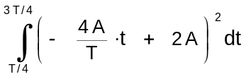 +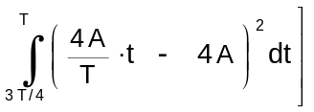 ⇒

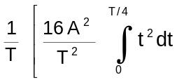 + 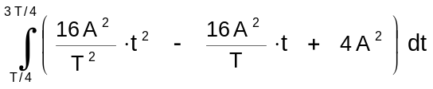 +

+ 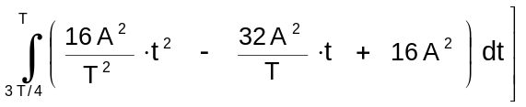 ⇒

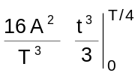 + 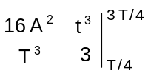 - 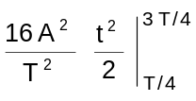 + 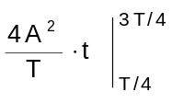 +

+ 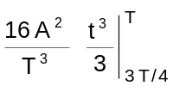 - 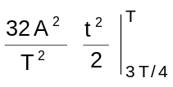 + 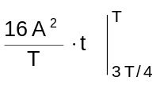 ∴

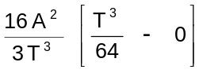 + 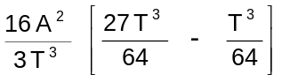 - 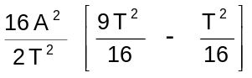 +

+ 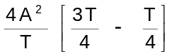 + 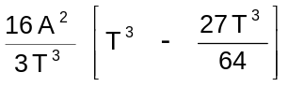 - 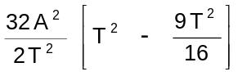 + 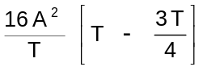

∴ 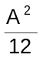 + 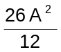 - 4A² + 2A² + 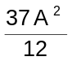 - 7A² + 4A² ∴

∴ 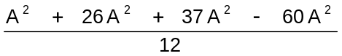 = 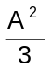 ⇒ 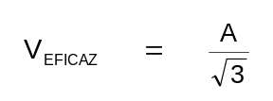

- 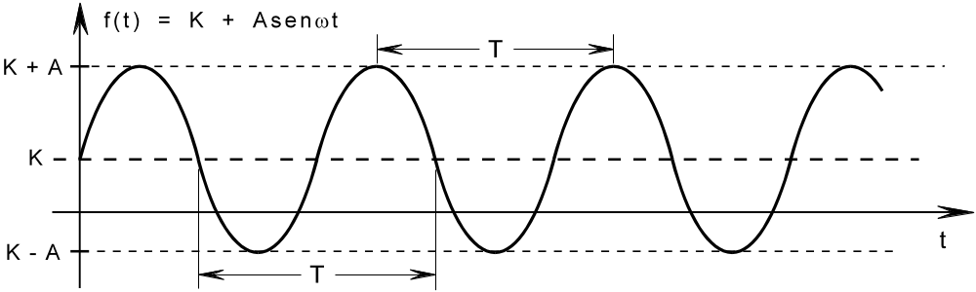SENOIDE COM COMPONENTE CONTÍNUA :

8.a) : Obviamente, e sem a necessidade de cálculos: 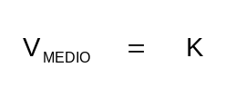

8.b) 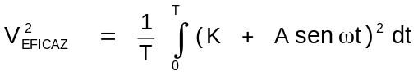 = 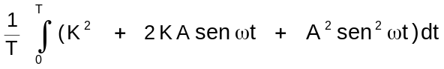

= 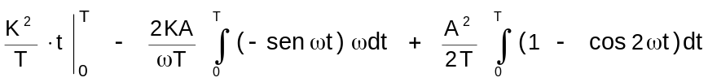 ⇒

⇒ 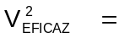 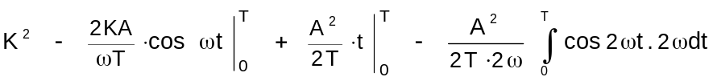 ⇒

⇒ 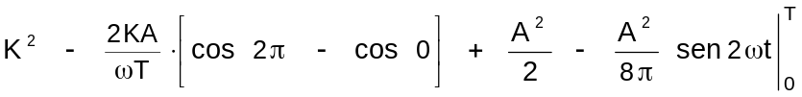 ⇒

- 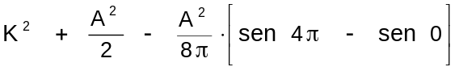 ⇒ 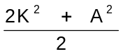

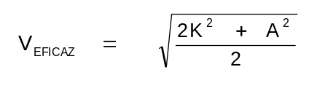

OBSERVE DE FATO QUE SE K = 0, O RESULTADO RECAI NAQUELE QUE FOI OBTIDO POR OCASIÃO DO ESTUDO DA ONDA SENOIDAL SIMÉTRICA !

RELATÓRIO:

Para todas as formas de onda periódicas fornecidas a seguir, pede-se determinar:

O período T ; a freqüência f ; a velocidade angular ω ; a amplitude A ; o valor de pico a pico V_{PP} ; o valor médio V_{MEDIO} e o valor eficaz V_{EFICAZ} . Para alguns exercícios, utilizar resultados já obtidos; para outros deduzir os resultados através de cálculo e bom senso.

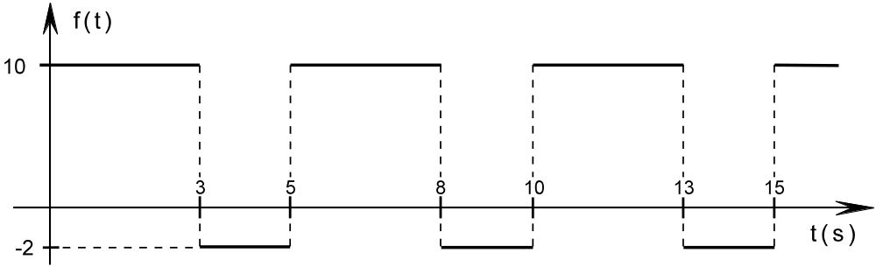1⁰)

2⁰)
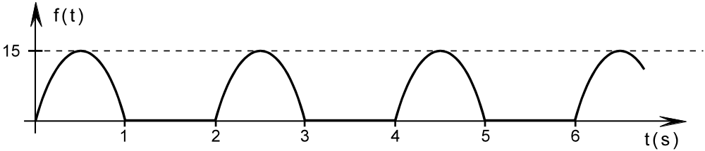

3⁰)
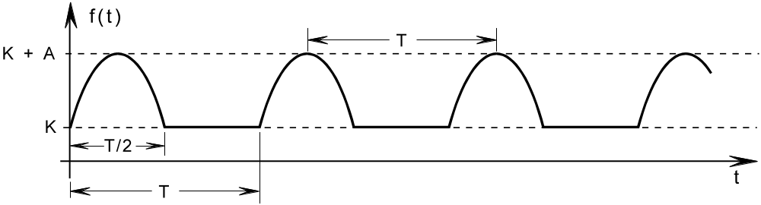

4⁰)
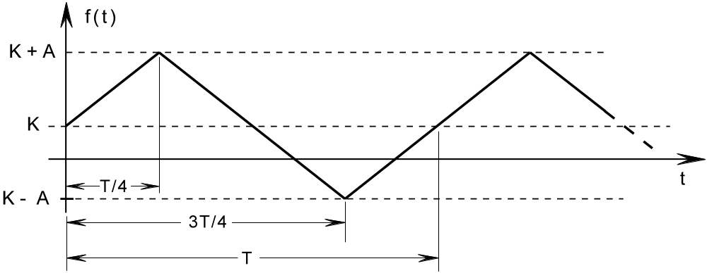

5⁰)
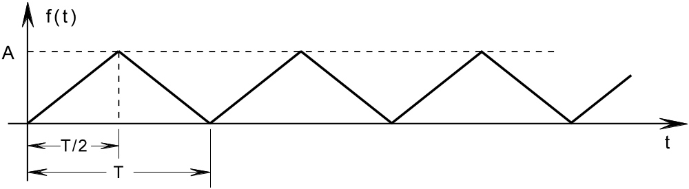

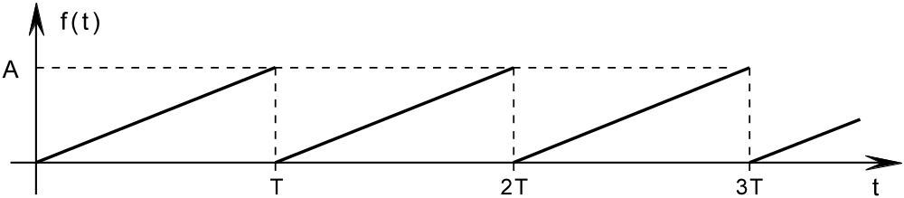6⁰)

